
RAPPORT DE PROJET
Application Web de Gestion de Bibliothèque
GROUPE 4

Réalisée par :
Youssou Ndiaye
Ndeye Yacine Fall
Mohameth Ndiaye
Oumou Khairy Dabo
Boubacar Soure
Seynabou Faye

Table des matières

I. Introduction
II. Présentation du projet
III. Technologies utilisées
IV. Architecture et structure du projet
V. Fonctionnalités développées
VI. Difficultés rencontrées et solutions
VII. Conclusion

I. Introduction

Dans le cadre du module de JavaScript Avancé, il nous a été demandé de concevoir et de développer une application web interactive de gestion de bibliothèque. Ce projet vise à mettre en pratique les compétences acquises tout au long de la formation, notamment la manipulation du DOM, la gestion des événements, la réalisation d'opérations CRUD (Create, Read, Update, Delete) et le traitement de données au format XML.
L'application développée permet à un utilisateur de gérer un catalogue de livres directement depuis son navigateur, sans recours à un serveur back-end ni à une base de données. Toute la logique est implémentée côté client, en JavaScript pur, ce qui constitue l'enjeu central de cet exercice.

II. Présentation du projet

1 Objectif général
L'objectif principal est de développer une application web front-end fonctionnelle en utilisant uniquement les technologies : HTML5, CSS3 et JavaScript Vanilla.

2 Périmètre fonctionnel
L'application couvre la gestion complète d'un catalogue de livres, incluant l'affichage, l'ajout, la modification, la suppression, la recherche et la visualisation détaillée de chaque ouvrage.

3 Contraintes techniques
- Aucun framework JavaScript (React, Vue, Angular…) n'est autorisé
- Aucune base de données côté serveur : les données sont portées par un fichier books.xml
- L'application doit fonctionner via un serveur local (Live Server) en raison des restrictions CORS sur les fichiers XML
- Le design doit être responsive et visuellement soigné

III. Technologies utilisées

Technologie | Rôle dans le projet
HTML5 | Structure sémantique de la page web
CSS3 | Mise en forme, responsive design, animations
JavaScript Vanilla | Logique CRUD, gestion DOM, événements
XML (books.xml) | Stockage des données initiales du catalogue
XMLHttpRequest | Chargement asynchrone du fichier XML
VS Code | Éditeur de code principal
Live Server | Serveur HTTP local pour les tests
Git / GitHub | Versionnement et hébergement du code source

IV. Architecture et structure du projet

Arborescence des fichiers

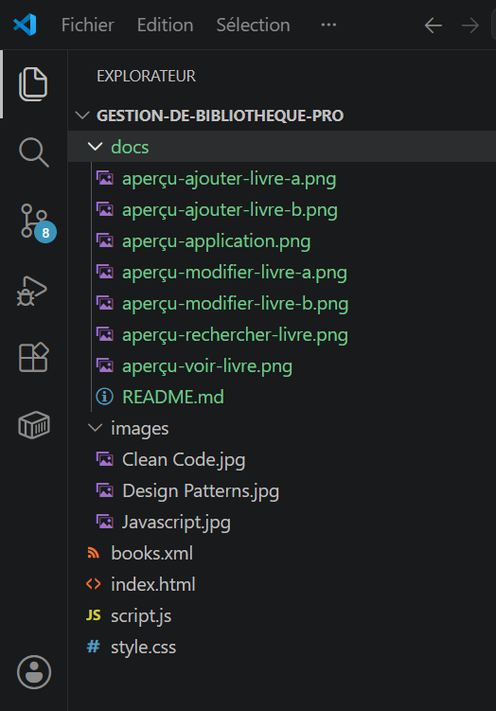

V. Fonctionnalités développées

Fonctionnalité | Description
Affichage | Chargement des livres depuis books.xml et affichage en tableau (Titre, Auteur, Année, Prix, Actions)
Ajout | Formulaire permettant d'ajouter un nouveau livre dynamiquement sans rechargement de la page
Modification | Pré-remplissage du formulaire avec les données existantes et mise à jour en temps réel
Suppression | Suppression instantanée d'une ligne du tableau via un bouton dédié
Recherche | Filtrage en temps réel des livres par titre via une barre de recherche
Détail (Modal) | Affichage d'une fenêtre modale avec les informations complètes et la couverture du livre

1 Affichage : Chargement XML et affichage en tableau
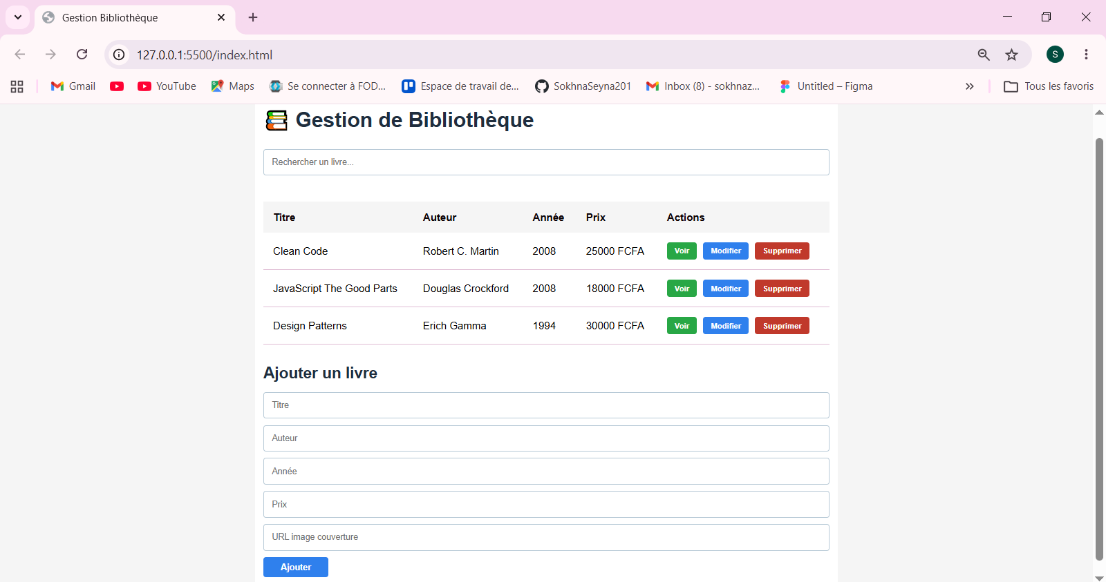

2 Ajout : Ajout dynamique de livres via formulaire
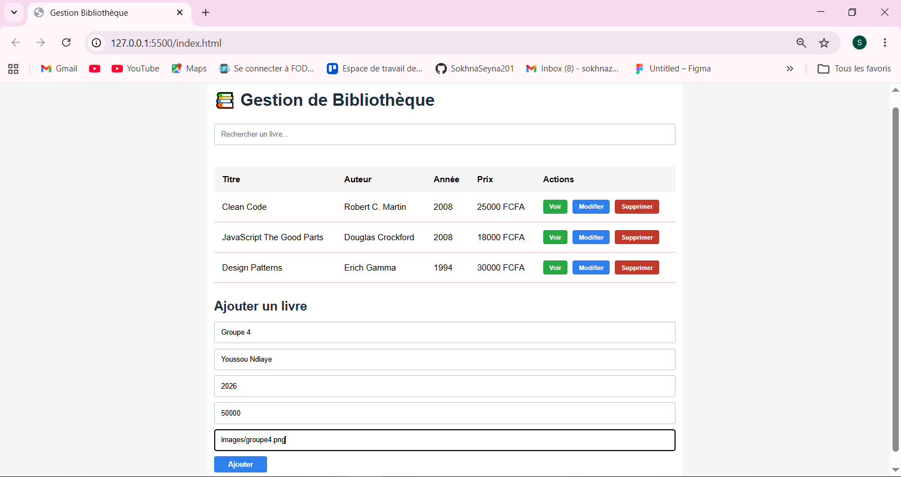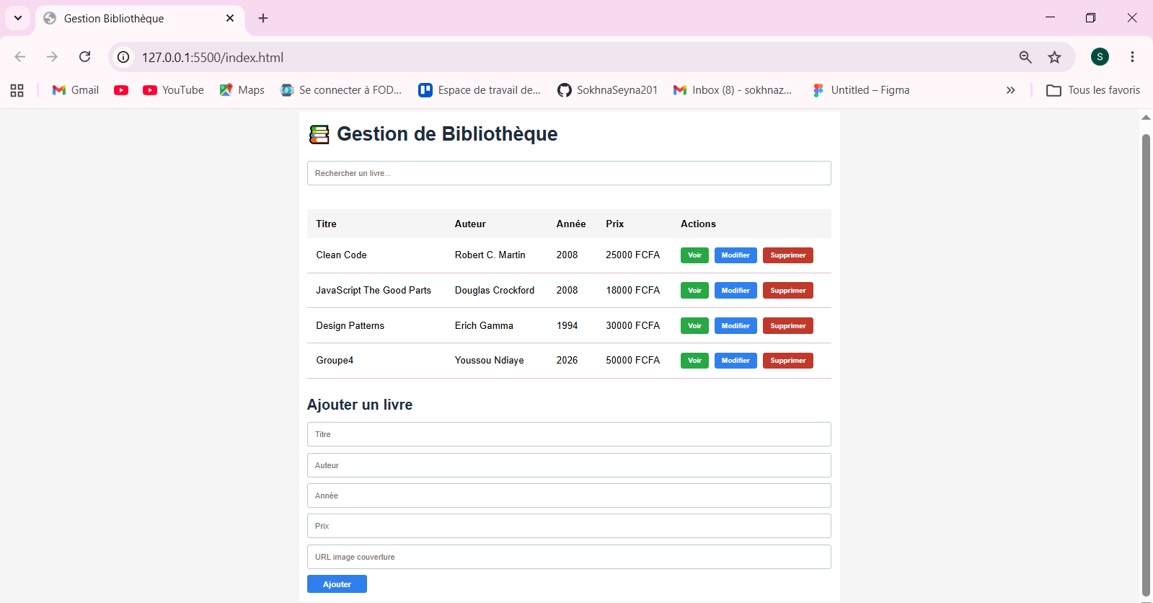

3 Modification : Mise à jour des informations
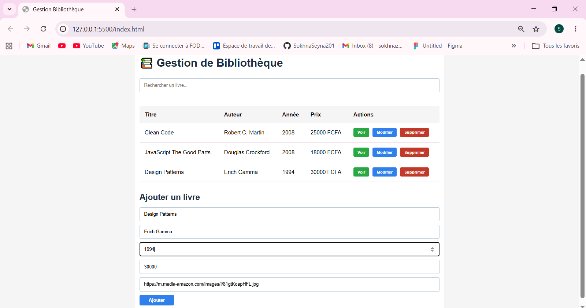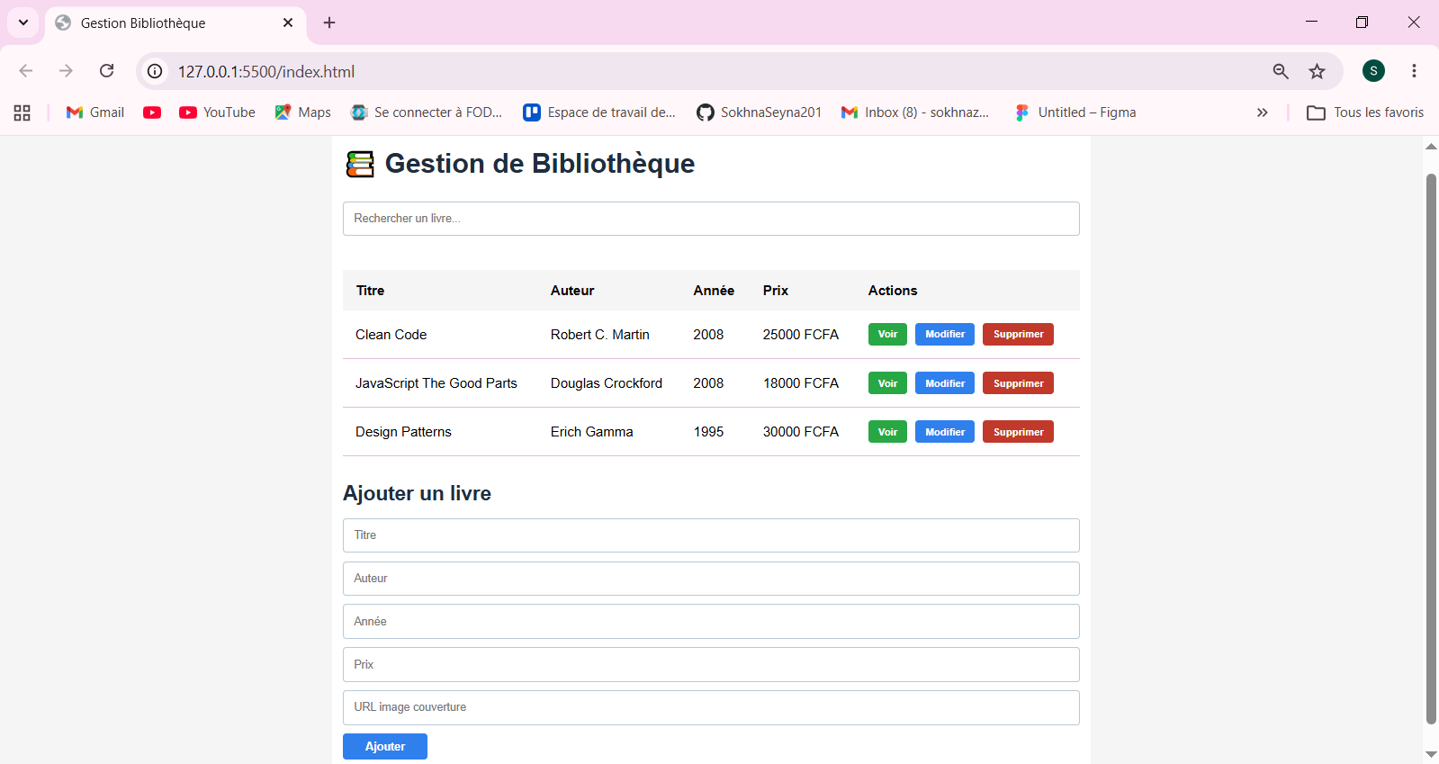

4 Recherche : Filtrage par titre
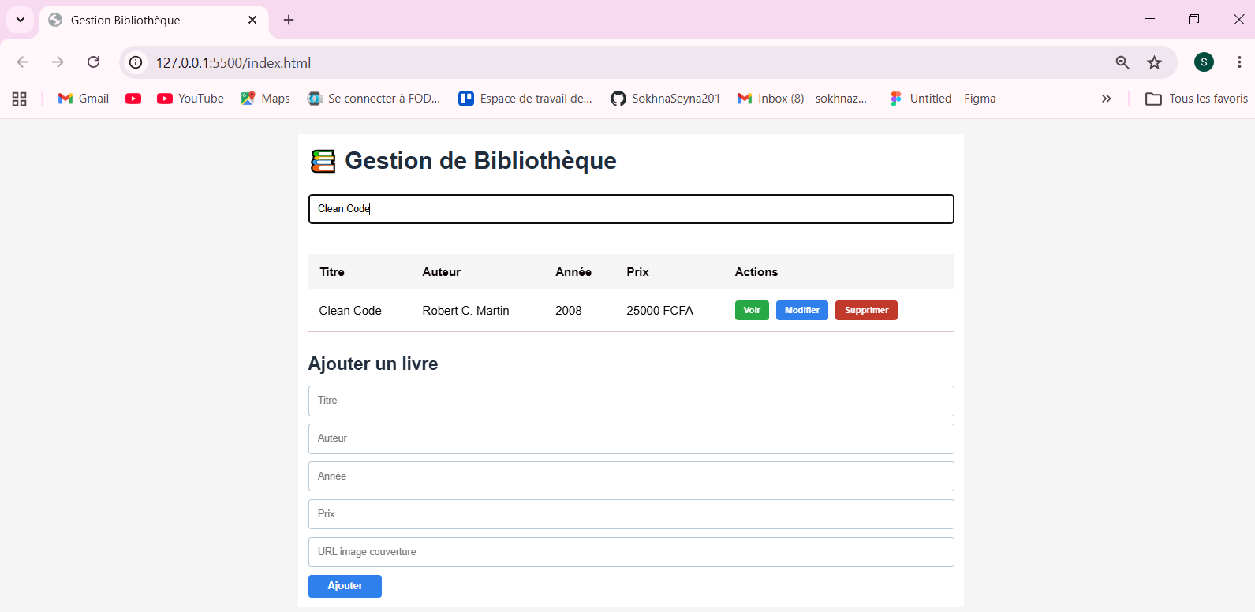

5 • Modal : Affichage détaillé d’un livre
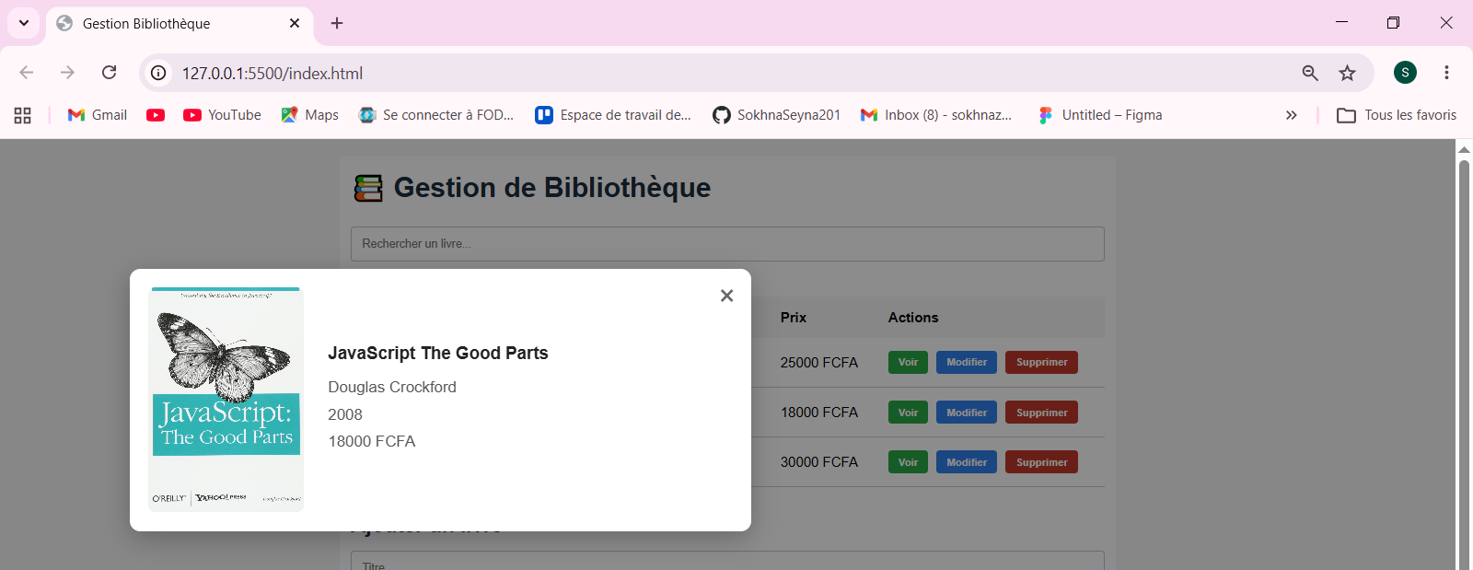

VI. Difficultés rencontrées et solutions

Blocage CORS sur le fichier XML
Difficulté : lors de l'ouverture directe du fichier index.html dans le navigateur (protocole file://), le chargement du fichier books.xml via XMLHttpRequest était bloqué par la politique de sécurité CORS du navigateur.
Solution : utilisation de l'extension Live Server de VS Code pour servir les fichiers via un serveur HTTP local (http://127.0.0.1:5500), ce qui lève la restriction CORS.

VII. Conclusion

Ce projet de gestion de bibliothèque a constitué une excellente opportunité de mettre en pratique de manière concrète les concepts fondamentaux du JavaScript avancé. En développant une application complète sans recours à un quelconque framework, nous avons pu approfondir notre compréhension de la manipulation du DOM, de la gestion des événements et du traitement de données XML.
Les difficultés rencontrées, notamment autour du chargement XML et de la gestion des états du formulaire, ont été des occasions d'apprentissage particulièrement enrichissantes. Elles ont mis en évidence l'importance de bien comprendre les mécanismes natifs du navigateur avant d'utiliser des outils qui les abstraient.

